Приложение к Положению
о проведении конкурса
на лучший видеоконтент
«Культура в лицах»
18 мая 2021 года 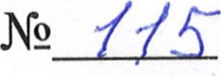
О внесении изменений в Положение о проведении краевого конкурса на лучший видеоконтент
«Культура в лицах»

- Продлить срок приема заявок на участие в краевом конкурсе на лучший видеоконтент «Культура в лицах» до 20 июня 2021 года.
- В семейную династию могут входить как близкие, так и дальние родственники, которые когда-либо работали в учреждении культуры или работают в настоящее время.
- Видеоконтент может включать рассказ о представителях династии, не работающих в учреждении культуры, но активно участвующих в его деятельности (занятия в коллективах самодеятельного художественного творчества, выступления в концертных программах, участие в смотрах и выставках).
- В фильме также могут участвовать представители династии младшего поколения (дети от З до 18 лет), которые регулярно посещают занятия в коллективах самодеятельного художественного творчества и кружках учреждения культуры.
Директор КАУ АГДНТ 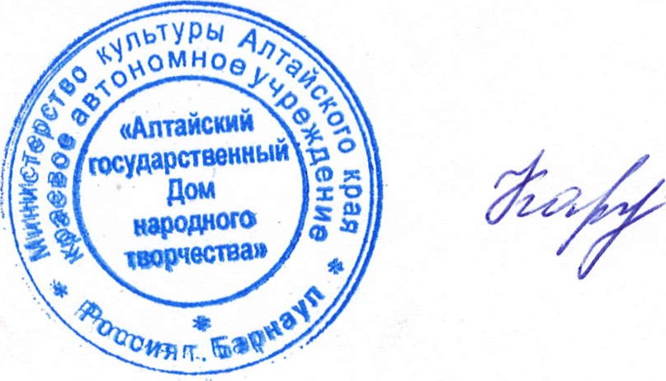 Е.В. Карпова

